USB母座应用电路该怎么接

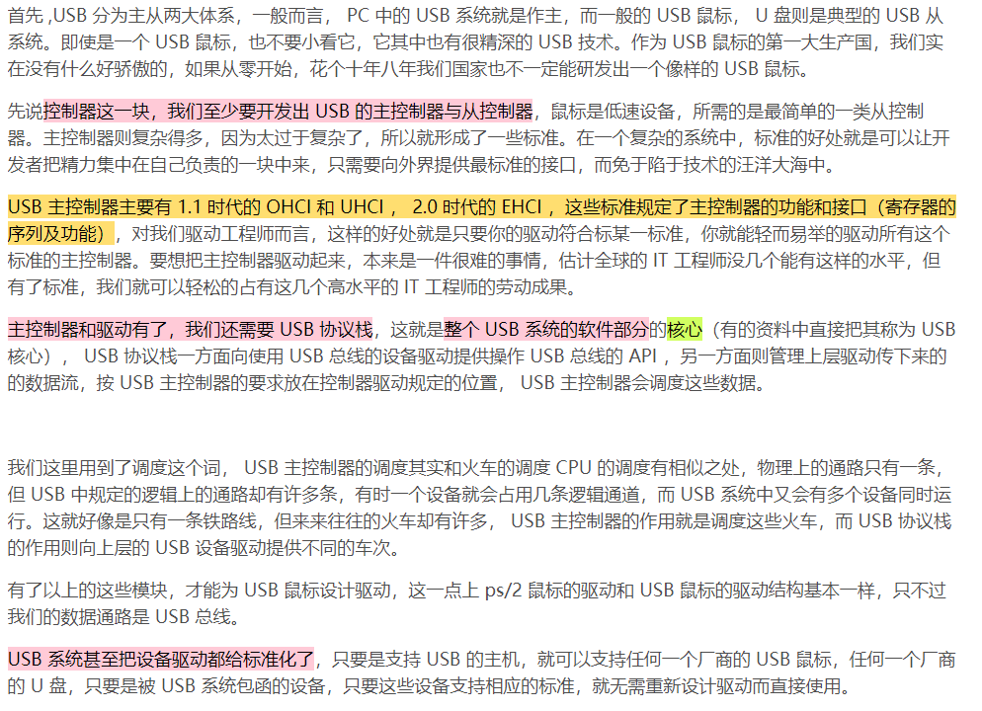

USB判断设备是否插入

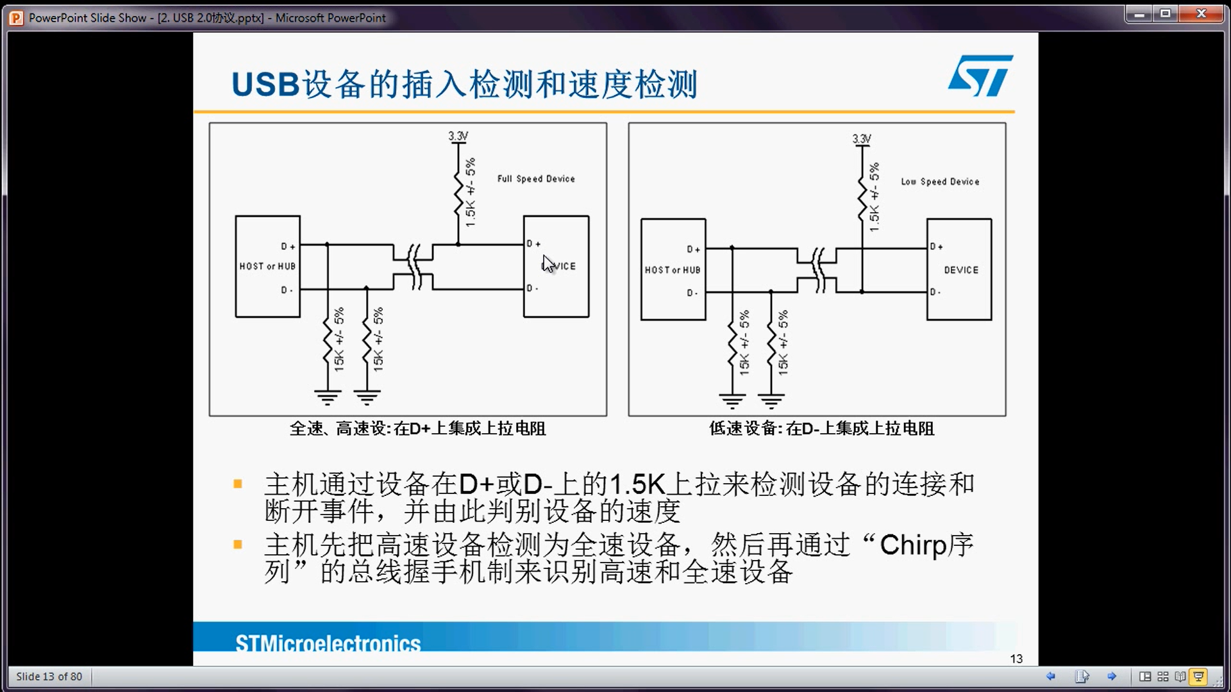

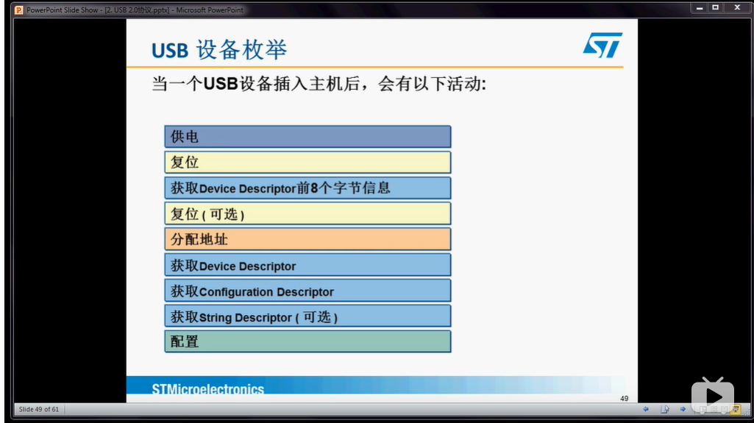

**如何判断USB的主从模式**：注意：单片机的判断程序应该有去抖动处理

1. 操作人员的选择——单片机使CH37X 芯片默认工作于主机模式，当有USB 设备插入时CH37X 会中断通知单片机然后处理；当单片机接收到操作人员的控制指令时，使CH37X 切换到设备模式，以便作为USB 设备与计算机通讯
2. 5针USB插座的ID信号——OTG协议
3. 双USB插座主从判断电路——双USB插座主从判断电路如下，端口P4 仅用于连接USB 设备，端口P42仅用于连接计算机，两者不能同时使用。空闲情况下，STATUS 为低电平，单片机使CH37X 工作于主机模式，当有USB 设备插入P4 时CH375 会自动通知单片机然后处理。当端口P42连接到计算机的USB 端口时，计算机的USB 提供5V 电源使STATUS 为高电平，所以单片机使CH375 切换到设备模式。
4. 单USB插座主从判断电路——，空闲情况下，节点4V7 的电压比USB插座的电源电压高，比较器U31输出STATUS 为低电平，单片机使CH375 工作于主模式，当有USB 设备插入P3 时CH375 会自动通知单片机然后处理。当P3 连接到计算机的USB 端口时，计算机的USB 提供5V 电源使USB 插座的电源电压比节点4V7 的电压高，比较器U31输出STATUS为高电平，所以单片机使CH375切换到从模式。图中，电阻R3用于产生压差以便比较，D31 和D32为压降在0.3V左右的肖特基二极管，型号不限，可选用1N5817 或BAT54XV2T1（电流小于100mA）等，D32 使节点4V7 的电压低于计算机的USB 电源电压，D31 用于避免输出较大电流时电阻R3 压降太大，Z1 和Z2 为两个性能相同的普通LED 发光二极管，用于将输入共模比较电压降到比较器LM393 可以接受的范围。注意，作为USB 主机端口，输出USB 电源电压约为4.3V 到4.8V，部分USB 设备可能不适用。

